Маленькие логики
В группе «Ромашка» для ребят организован кружок «Формацветик». На занятиях дети играю с блоками Дьеныша в альбомах «Маленькие логики»
Логические блоки Дьенеша предназначены для обучения математике в игровой форме. Занятия с ними способствуют развитию памяти, внимания, воображения, речи. У ребенка появляются умения классифицировать материал, сравнивать, анализировать аналитическую информацию.
Игры в альбоме сопровождаются короткими стихами и физкультминутками, что способствует поддержанию интереса детей к содержанию игры и способствует двигательной активности.
Тема: «Дупло белочки»
Цель: Группировка по одному признаку: «все квадратные…», группировка по двум признакам: квадратные большие, квадратные маленькие.
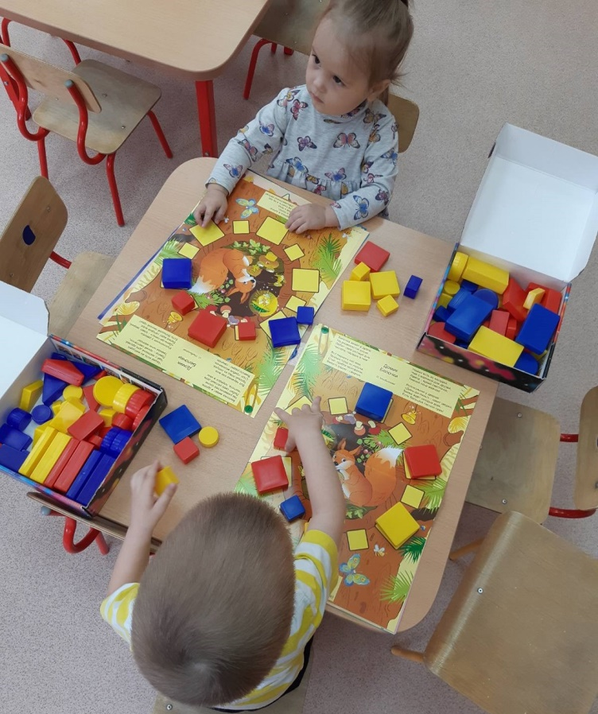
Тема: «Мостик через реку»
Цель: Группировка по одному признаку: «все круглые…», группировка по двум признакам: круглые большие, круглые маленькие
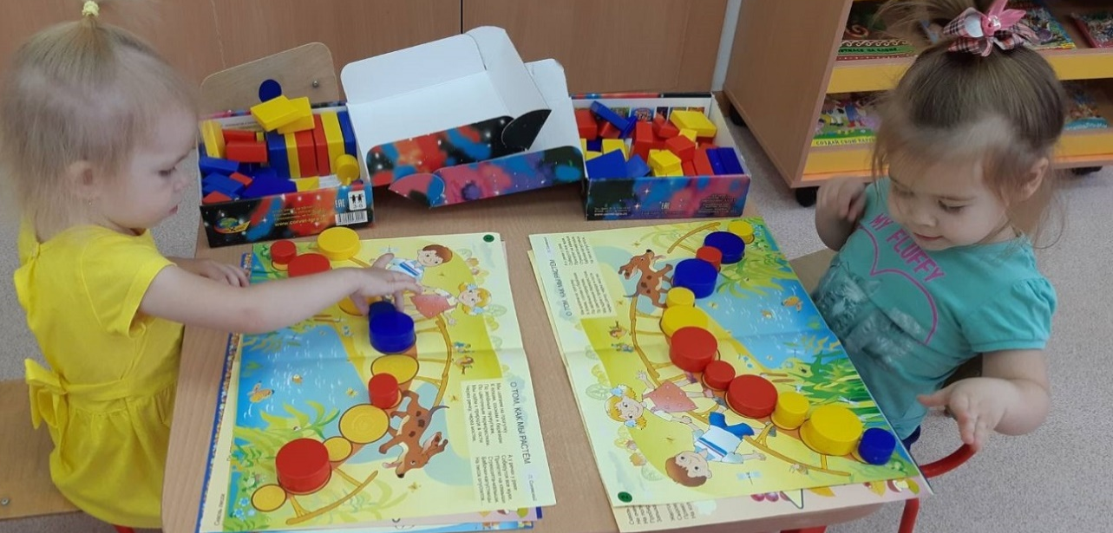
Тема: «Ёжик»
Цель: Группировка по одному признаку: «все треугольные…», группировка по двум признакам: треугольные большие, треугольные маленькие
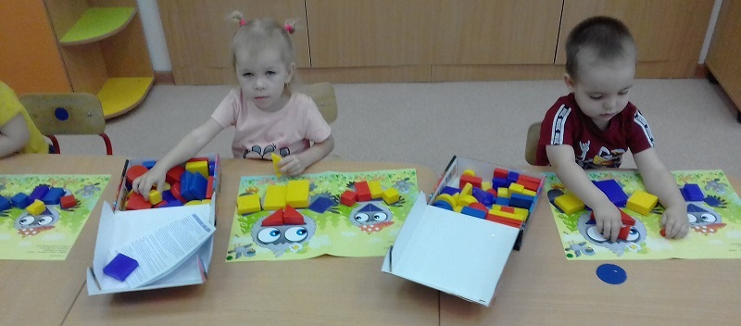
Информацию подготовила
воспитатель МА ДОУ АР
детский сад «Сибирячок»
корпус №1
Полупан Елена Андреевна

